История моей семьи в годы Великой Отечественной войны
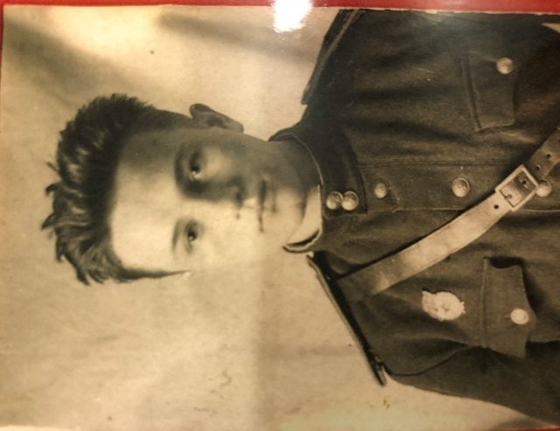
Бабичев Александр Андреевич
27 ноября 1924 г.р.
Мой прадед Бабичеву Александру Андреевичу родился 27 ноября 1924 года. Он родился в деревне «Платоновка» Арского района ТАССР. В 1942 году Александра, несовершеннолетнего рабочего фабрики «Кинопленка», призвали в армию. Он скрыл свой возраст от приемной комиссии. В апреле 1943 г. учеба в Смоленском пехотном училище закончилась. Солдатам присвоили звания и отправили на фронт. Деда направили под город Чугуев на реке Северский Донец, где дали ему в подчинение 23 человека. В первых числах июля начались боевые действия на Курской дуге. Из воспоминаний Бабичева А.А.: «Ранило руку нашему командиру роты. Оторвало голову другому командиру – грузину. Убит был его связной в траншее. Командиру нашего отделения пуля пробила щеку, он захлебнулся от крови». Моему деду посчастливилось оказаться в числе выживших, фортуна всегда была на его стороне. В один день он остановился поправить ботинок, а в нескольких метрах взорвался снаряд. А когда немецкий снайпер выследил деда и выстрелил в него, пуля попала в консервную банку, находившуюся в вещмешке, которым прикрывался солдат. «Что это? Судьба?», - задается вопросом дед. Ранение он все-таки получил, когда рядом разорвалась мина, осколки которой дед носит в ноге и по сей день. В июне 1944 года Бабичев А.А. вернулся к гражданской жизни инвалидом 2 группы, преодолевая многие неудобства и боли обеих ног. «Война еще не кончилась, приходилось все начинать заново: ходить, работать, жить», - вспоминает он. В 1947 году прадед поступил в Казанское художественное училище, где встретил свою вторую половинку, мою прабабушку Никитину Гертруду Александровну.
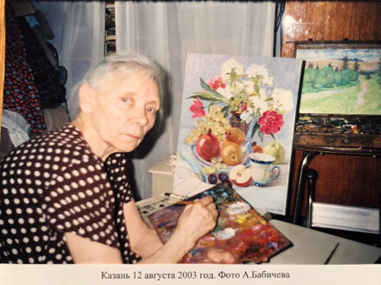
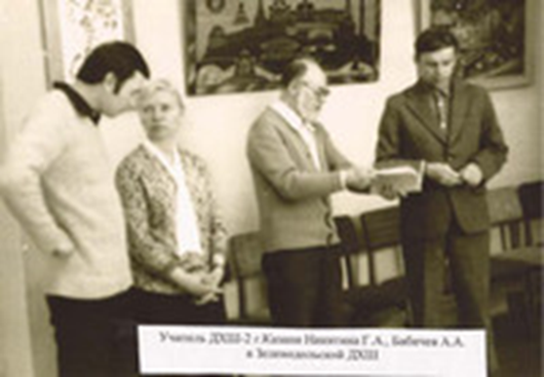
Она родилась в 1925 году в одном из улусов Хакасии в семье офицера. В начале войны Гера с мамой и младшей сестренкой эвакуировались в Казань. Бабушка пела в хоре в части, писала стихи и занималась самым любимым делом: рисовала.
Гертруда и Александр 22 года проработали преподавателями в ДШХ№2, 14 лет дед руководил школой. Среди их учеников - члены союзов художников Республики Татарстан и России.

«Однажды задала себе вопрос:
Кто в этой жизни я?
И первое, что в голову пришло,
Я – мать, жена, сноха, сестра и бабушка давно.
Но это лишь заглавия одни,
За ними жизнь моя.
И кто же, как ни я,
За жизнь свою ответить бы смогла.
Бог наградил профессией меня,
Профессии я той полжизни отдала,
Учитель я,
Профессией своей горда…»
Отрывок из стихотворения Никитиной Г.А.
Январь, 1966г.

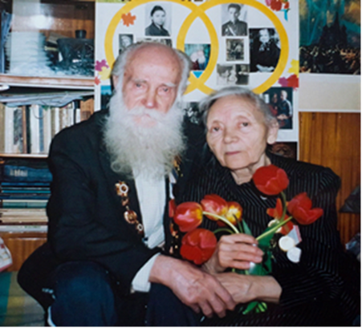
В этом году мои дорогие прабабушка и прадедушка отметят 70 лет совместной жизни. У них 5 внуков и 5 правнуков. И каждый из нас старается быть хоть немного похожим на своих старичков, а именно: честным, справедливым, ответственным. Мне повезло, ведь я узнаю историю своей страны от людей, которые сами ее делали.
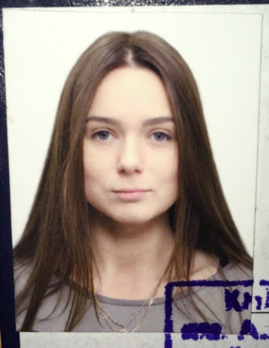
Бабичева Ксения, гр. 4108

